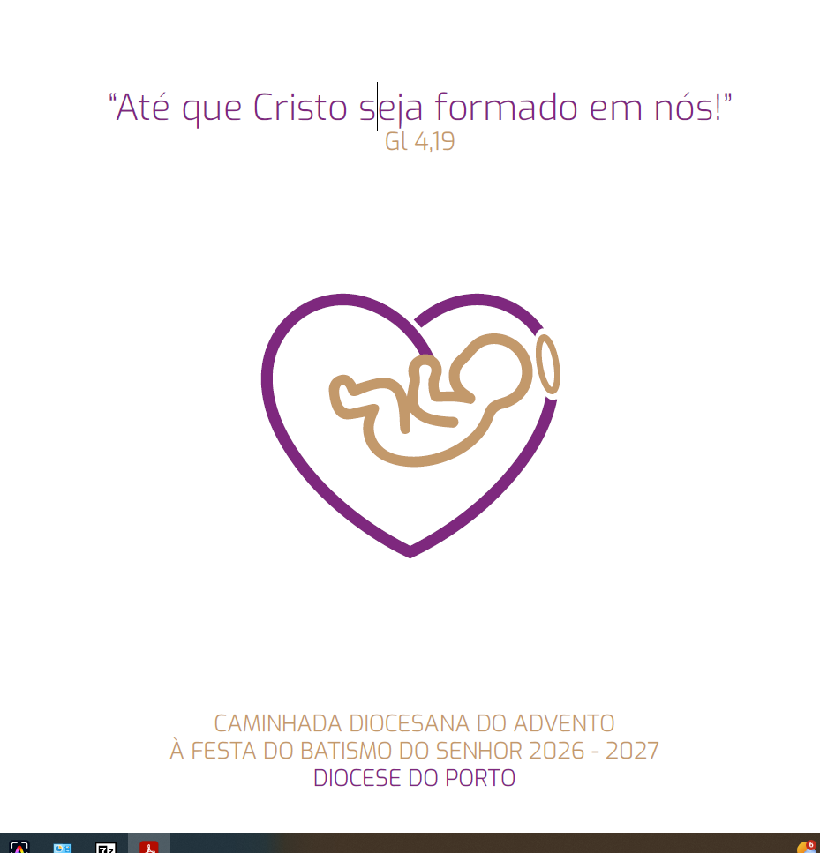

Índice
Índice 2
Introdução: Até que Cristo seja formado em nós! 3
1. Etapas da caminhada 4
Tempo do Advento: Cristo começa a formar-se em nós 4
Solenidade do Natal: Cristo nasce. 5
Tempo do Natal: o Menino cresce em família 5
Epifania dos Magos e do Batismo do Senhor: Cristo manifesta-se. 5
2. A caminhada passo a passo: algumas ideias inspiradoras 5
I Domingo do Advento B — DESPERTAI 6
II Domingo do Advento B — PREPARAI 6
Imaculada Conceição — DIZEI SIM 6
III Domingo do Advento B — ALEGRAI-VOS 6
IV Domingo do Advento B — ACOLHEI 7
Natal do Senhor — RENASCEI 7
Sagrada Família B — CRESCEI 7
Santa Maria, Mãe de Deus — GUARDAI 7
Epifania do Senhor — MANIFESTAI 8
Batismo do Senhor B — TESTEMUNHAI 8
3. Uma imagem unificadora: o ventre materno 10
4. Um quadro sinótico da caminhada 10
5. Sugestões litúrgico-pastorais 12
Conclusão: uma proposta para sintonizar o sínodo 13

Introdução: Até que Cristo seja formado em nós!

Esta caminhada diocesana propõe que, do Advento de 2026 ao Batismo do Senhor de 2027, as comunidades se deixem formar e conformar a Cristo pela Palavra, pela Liturgia e por gestos concretos de conversão e missão. Inspirado em Gl 4,19 e no eixo sinodal «formar», o itinerário organiza-se em torno de uma imagem unificadora — Cristo concebido, nascido, crescido, manifestado e enviado — e oferece, para cada celebração, uma palavra-chave, uma pergunta de reflexão e propostas adaptáveis à vida pessoal, familiar, grupal e comunitária.

Na Diocese do Porto, esta caminhada do Advento de 2026 ao Batismo do Senhor de 2027 insere-se no horizonte pastoral do Sínodo Diocesano e quer ajudar as comunidades a viverem este tempo litúrgico como um verdadeiro itinerário de formação cristã. Ao mesmo tempo que se concluem, em meados de dezembro, os encontros vicariais destinados a “Sintonizar o Sínodo”, abre-se, para nós, esta oportunidade pastoral, para que cada comunidade eclesial acolha esta proposta, a adapte crítica e criativamente à sua realidade concreta e a experimente como caminho de formação e conformação a Cristo.

A temática escolhida — “Até que Cristo se forme em nós” (cf. Gl 4,19) — sintoniza particularmente com um dos três eixos do Sínodo Diocesano: “formar” e vem ao encontro do último capítulo (V) do Documento Final do Sínodo sobre a sinodalidade: “Formar um Povo de discípulos missionários”.

Segundo a Carta Pastoral para o Sínodo, proposta pelos nossos Bispos, “o compromisso de formar nasce da vontade de crescer e capacitar a comunidade para os desafios atuais. Seguindo o apelo bíblico de testemunhar a nossa esperança (1Pd 3, 15), procuramos uma formação que, mais do que elevar o intelecto, transforme o nosso modo de ser” (n.º 15).

Não tomaremos aqui o eixo da “formação”, entendida em sentido estritamente doutrinal, escolar ou académico, como necessária capacitação intelectual dos fiéis. Sem desvalorizar essa dimensão da formação integral, contínua e partilhada, aliás tão urgente, queremos evidenciar uma “formação”, que nos forme em Cristo, isto é, que nos permita que Cristo tome forma em nós, nos conforme progressivamente a Ele, para transformar todo o nosso modo de ser, pensar e agir.

Neste horizonte formativo, temos bem presente a perspetiva da Carta Apostólica Desiderio desideravi, segundo a qual “a plenitude da nossa formação é a conformação a Cristo; [isto] não tem que ver com um processo mental, abstrato, mas antes com transformarmo-nos n’Ele” (DD 41; cf. DF 142).

Ao pensarmos numa proposta pastoral, em sintonia com o Sínodo Diocesano e ao ritmo da Liturgia, desde o Advento à Festa do Batismo do Senhor, surgiu-nos, quase espontaneamente, o pensamento de São Paulo, na Carta aos Gálatas: “Até que Cristo seja formado em vós” (Gl 4,19). Na sua metodologia pastoral, maternal e paternal, o Apóstolo dirige-se aos Gálatas, dizendo-lhes carinhosamente: “Meus filhos, que dou à luz sofrendo, até que seja formado Cristo em vós” (Gl 4,19).

A ideia central consiste em associar a gestação do Filho de Deus no seio da Virgem Maria ao caminho espiritual pelo qual Cristo Se forma, nasce, cresce e Se manifesta em nós. Por isso, não acompanhamos «de fora», à distância dos séculos, os acontecimentos que preparam e celebram o nascimento de Jesus e culminam na sua manifestação; pela Liturgia, entramos sacramentalmente nesse mistério e deixamo-nos transformar por ele. A Liturgia é o lugar onde a fé é acolhida, celebrada e alimentada e onde a Igreja introduz os seus filhos no mistério de Cristo. Torna-se, assim, imagem de um «ventre» eclesial: lugar de nascimento e de crescimento da vida cristã.

Assim, o itinerário deixa de ser apenas cronológico e torna-se mistagógico: o mistério celebrado converte-se em mistério vivido. Por isso, é decisivo redescobrir como a celebração dominical forma os cristãos. O Documento Final do Sínodo sobre a Sinodalidade recorda que, «para muitos fiéis, a Eucaristia dominical é o único contacto com a Igreja; cuidar da sua celebração do melhor modo, com particular atenção à homilia e à ativa participação de todos, é decisivo para a sinodalidade» (DF 142; cf. SC 14). Todas as propostas desta caminhada convergem, portanto, para a valorização da Liturgia e, especialmente, da Eucaristia, fonte do nascimento e do crescimento da vida cristã.

Esta caminhada do Advento ao Batismo do Senhor, centrada no eixo sinodal «formar», constitui a primeira etapa de um percurso pastoral mais amplo. A proposta para os tempos fortes da Quaresma e da Páscoa dará particular relevo aos outros dois eixos sinodais — «reformar» e «transformar» —, assegurando continuidade entre os diferentes tempos do ano litúrgico.

1. Etapas da caminhada

Podemos compreender esta caminhada em quatro grandes movimentos: no Advento, Cristo começa a formar-se em nós; no Natal, nasce na nossa vida; no tempo do Natal, cresce no quotidiano das famílias e das comunidades; na Epifania e no Batismo do Senhor, manifesta-Se e envia-nos em missão. O fio condutor é, portanto, este: do Advento ao Batismo do Senhor, a Igreja acompanha o mistério de Cristo esperado, acolhido, gerado, nascido, guardado, crescido, manifestado e enviado. O percurso não acrescenta temas exteriores à liturgia; deixa que a própria liturgia forme a comunidade, conduzindo cada fiel da escuta da Palavra à conformação com Cristo e, desta, à paixão missionária.

Tempo do Advento: Cristo começa a formar-se em nós

O Advento é o tempo de conceção, de gestação, de formação, de esperança, de desejo. Não somos nós que produzimos Cristo. Cristo é sempre o ‘fruto bendito’, obra do Espírito Santo, dom do Alto, e não é um “produto”, obra das nossas mãos. É Deus que toma a iniciativa de nos dar e de nos enviar o Seu Filho ao mundo. Que desejo e que espaço há em nós para que Cristo possa formar-se em nós e conformar-nos a Ele? A imagem da mãe, do pai, da família, que espera um novo rebento e que tem de se reinventar, de se reorganizar, para lhe dar lugar, pode ser inspiradora de uma Igreja em que cada um é desafiado a libertar espaço, para que Cristo venha até nós e tenha em tudo o primeiro lugar.

Solenidade do Natal: Cristo nasce.

O Natal não é apenas a recordação do nascimento histórico de Jesus, nascido da Virgem Maria, em Belém. Na celebração dos santos mistérios, esse acontecimento torna-se presente para nós e pede acolhimento na vida concreta de cada pessoa, dando nova forma à nossa existência. Se o nascimento de uma criança transforma profundamente a vida da sua família, quanto mais o acolhimento de Cristo nos desafia a uma conversão que alcance a nossa casa, a nossa família e a comunidade cristã.

Tempo do Natal: o Menino cresce em família

Depois do nascimento, o mistério não fica concluído. Dizem os evangelhos da infância, que o Menino, no contexto da família d Nazaré, crescia, tornava-se robusto e enchia-se de sabedoria. Também em nós, Cristo não nasce plenamente formado de uma só vez; precisa de crescer no silêncio, na oração, na vida familiar, na fidelidade aos pequenos gestos e na aprendizagem paciente do amor, «até que cheguemos à medida completa da plenitude de Cristo» (Ef 4,13). A vida cristã torna-se, assim, um processo de amadurecimento, no qual acolhemos Cristo nascido em nós e deixamos que Ele ganhe espaço, forma e consistência na nossa maneira de pensar, de decidir, de servir e de viver em comunidade.

Epifania dos Magos e do Batismo do Senhor: Cristo manifesta-se.

Na Epifania, celebramos a manifestação de Cristo como Luz das Nações e Salvador de todos os povos; a fé que O acolheu é chamada a torná-Lo visível pelo testemunho e pela abertura universal. No Batismo do Senhor, a voz do Pai revela Jesus como o Filho muito amado e inaugura publicamente a sua missão. Também nós recebemos no Batismo a identidade filial e o envio missionário. O Tempo Comum que se segue torna-se, assim, ocasião para consolidar a formação de Cristo em nós e para fazermos frutificar os dons recebidos: «A formação em estilo sinodal da Igreja promoverá a consciência de que os dons recebidos no Batismo são talentos a fazer frutificar para o bem de todos. Não podem ser escondidos ou permanecer inoperantes» (DF, n.º 141).

2. A caminhada passo a passo: algumas ideias inspiradoras

Ao longo deste itinerário, acompanhamos Cristo que vem ao nosso encontro, nasce, cresce e se manifesta. Em cada celebração, a Palavra de Deus dirige-nos um apelo concreto, para que Cristo tome forma na nossa vida pessoal e comunitária e nos transforme numa Igreja mais disponível, fraterna, sinodal e missionária. Partilhamos algumas ideias inspiradoras para a pregação e para a dinâmica pastoral:

I Domingo do Advento B — DESPERTAI

Despertar o desejo de Cristo. O Advento começa com um apelo à vigilância: despertai da indiferença, das rotinas e das preocupações que ocupam o coração. Cristo começa a formar-se em nós quando cresce o desejo da sua vinda e libertamos espaço para a esperança, para Deus e para os outros.

Para refletir: Que espaços precisamos de libertar para que Cristo encontre o seu lugar na nossa vida e na vida da nossa família e da nossa comunidade?

II Domingo do Advento B — PREPARAI

Preparar espaço para Cristo. João Batista convida-nos a remover os obstáculos e a abrir o caminho do Senhor. Preparai o coração e a comunidade, revendo atitudes, rotinas e práticas que impedem Cristo de nascer e de crescer entre nós. Converter-se é deixar que Ele ocupe o lugar tantas vezes preenchido pelo nosso «eu».

Para refletir: O que precisamos de remover ou reformar para que Cristo encontre mais espaço em nós e entre nós, na nossa família e na nossa comunidade?

Imaculada Conceição — DIZEI SIM

Acolher Cristo com a disponibilidade de Maria. Maria escuta, acolhe e deixa Deus agir. Dizei «sim» à sua vontade, com um coração disponível para rezar, dialogar, discernir, decidir e agir. Cristo forma-se em nós à medida do espaço central que Lhe reservamos e da generosidade com que participamos na vida e na missão da comunidade.

Para refletir: A que nos pede Deus que digamos «sim» neste momento, para que Cristo faça novas todas as coisas?

III Domingo do Advento B — ALEGRAI-VOS

Reconhecer a presença de Cristo. Alegrai-vos, porque o Senhor já está no meio de nós, mesmo quando a sua presença permanece discreta ou escondida pelas nossas ocupações e preocupações. A alegria cristã nasce de aprender a reconhecer os sinais da ação de Deus e de nos tornarmos portadores de esperança.

Para refletir: Onde reconhecemos hoje os sinais felizes da presença de Cristo na nossa vida, na nossa família e na nossa comunidade? Move-nos a alegria do Evangelho e a alegria de Evangelizar?

IV Domingo do Advento B — ACOLHEI

Dar lugar a Cristo e aos outros. Às portas do Natal, acolhei Cristo. Acolhei-vos uns aos outros e transformai a disponibilidade interior em gestos concretos. Como Maria acolheu o Verbo e Lhe deu lugar, deixemos que a presença de Cristo renove as nossas relações, fortaleça a corresponsabilidade e abra a comunidade a quem procura proximidade, escuta e participação. O acolhimento de Cristo torna-se verdadeiro quando se traduz no acolhimento recíproco. Quando se acolhe Cristo, Ele transforma os outros em irmãos a acolher, em espírito familiar.

Para refletir: Quem precisa de encontrar mais espaço e acolhimento na minha vida, na nossa família e na nossa comunidade?

Natal do Senhor — RENASCEI

Deixar Cristo nascer na nossa vida. Renascei com Cristo, acolhendo a novidade de Deus que vem habitar a nossa humanidade. O Natal não recorda apenas um nascimento do passado: celebra a possibilidade permanente de Cristo nascer no coração humano e transformar as nossas atitudes, relações e escolhas quotidianas.

Para refletir: O que precisa de nascer de novo na nossa vida, na nossa família e na nossa comunidade?

Sagrada Família B — CRESCEI

Crescer no amor quotidiano. Crescei com Cristo na simplicidade de Nazaré. A fé amadurece discretamente, na oração, na família, no trabalho, no serviço, no perdão e na fidelidade de cada dia. É nos pequenos gestos das famílias e da comunidade que Cristo continua a tomar forma em nós.

Para refletir: Que atitudes precisamos de cultivar para crescer no amor e na fidelidade, na vida familiar e no compromisso comunitário?

Santa Maria, Mãe de Deus — GUARDAI

Guardar Cristo no coração. Guardai, como Maria, os acontecimentos e meditai-os no coração. A vida espiritual amadurece quando fazemos memória da ação de Deus, ligamos os acontecimentos e descobrimos neles motivos de gratidão, aprendizagem e esperança. Guardar não é ficar preso ao passado, mas reconhecer a presença de Deus e avançar com confiança.

Para refletir: Que experiências devemos guardar e que atitudes queremos levar para o novo ano? Onde é que esta «novidade», que Cristo trouxe ao mundo, precisa de brilhar na vida pessoal, familiar e da nossa comunidade?

Epifania do Senhor — MANIFESTAI

Tornar Cristo visível para todos. Manifestai Cristo pela vida e pelo testemunho. Aquele que nasceu no escondimento de Belém revela-se como Luz para todos os povos. A fé amadurecida não permanece fechada na intimidade de cada pessoa ou nos limites da comunidade: torna-se acolhimento, proximidade e anúncio, sobretudo junto de quem permanece mais afastado.

Para refletir: Quem espera encontrar em nós e na nossa comunidade a luz de Cristo? O que é que em mim, na família e na comunidade deforma o rosto de Cristo?

Batismo do Senhor B — TESTEMUNHAI

Assumir a identidade e a missão batismal. Testemunhai Cristo dentro e fora da comunidade. No Jordão, Jesus é revelado como Filho amado e enviado em missão. Pelo Batismo, também nós somos filhos de Deus, irmãos uns dos outros e protagonistas da missão da Igreja. Quando Cristo toma forma em nós, começa a agir através de nós e envia-nos a fazer discípulos, com os dons que o Espírito concede a cada um.

Para refletir: Como podemos viver mais plenamente a nossa missão de batizados e participar corresponsavelmente na vida da comunidade?

Em coerência com as perguntas propostas para reflexão, cada celebração é acompanhada por um desafio e por dois níveis possíveis de concretização: um gesto pessoal, familiar ou de grupo e um gesto paroquial ou comunitário. Estas propostas não constituem um programa obrigatório; oferecem possibilidades simples, que cada comunidade deverá discernir e adaptar à sua realidade.

CELEBRAÇÃO LITÚRGICA | DESAFIO | Gesto pessoal / familiar / grupal | Gesto paroquial / comunitário
I Domingo  do Advento  B | Despertai | Fazer, em família ou em grupo, um breve exame: “Que áreas da nossa vida estão adormecidas diante de Deus?” e escolher um pequeno gesto de atenção a alguém esquecido. | Criar, à entrada da igreja, um sinal de despertar: cada pessoa escreve uma palavra, intenção ou compromisso de vigilância para este Advento.
II Domingo  do Advento  B | Preparai | Identificar um obstáculo interior ou comunitário — pressa, indiferença, conflito, fechamento — e assumir um gesto concreto de conversão ou reconciliação. | Preparar comunitariamente a celebração penitencial ou um gesto paroquial de reconciliação entre pessoas, grupos ou serviços da comunidade.
Imaculada Conceição | Dizei sim | Rezar pessoalmente o “sim” de Maria e identificar uma decisão concreta em que seja necessário acolher a vontade de Deus. | Valorizar a figura de Maria como modelo de escuta, acolhimento e discernimento, convidando a comunidade a formular um “sim” pastoral concreto.
III Domingo do Advento  B | Alegrai-vos | Reconhecer sinais da presença de Cristo já presentes na vida pessoal, familiar ou comunitária e agradecer por eles. | Promover um gesto comunitário de alegria e esperança junto de pessoas sós, doentes, idosas ou em situação de fragilidade.
IV Domingo do Advento  B | Acolhei | Preparar em casa ou em grupo um gesto de acolhimento concreto, especialmente dirigido a quem se sente afastado ou esquecido. | Organizar na comunidade um sinal visível de acolhimento, escuta e proximidade, envolvendo diferentes grupos pastorais. Acolher os imigrantes, por exemplo.
Natal do Senhor | Renascei | Contemplar o presépio e escolher um gesto simples que manifeste que Cristo nasce hoje na vida concreta. | Valorizar o presépio, a bênção do Menino Jesus ou um gesto de partilha solidária como expressão do nascimento de Cristo na comunidade.
Sagrada Família | Crescei | Fazer em família ou em grupo uma breve oração de gratidão e escolher um gesto que favoreça o crescimento da fé no quotidiano. | Valorizar a Igreja doméstica como lugar quotidiano de crescimento na fé, envolvendo famílias, crianças, jovens e idosos.
Santa Maria, Mãe de Deus | Guardai | Reservar um tempo de silêncio para guardar no coração os acontecimentos vividos no Natal e confiar o novo ano a Deus. | Celebrar a paz e a memória agradecida, ligando a solenidade ao compromisso comunitário pela reconciliação e pela dignidade humana.
Epifania | Manifestai | Identificar uma pessoa ou realidade concreta junto da qual cada um é chamado a manifestar a luz de Cristo. | Realizar um gesto de abertura missionária, atenção aos migrantes, visitantes, famílias afastadas ou pessoas que procuram a comunidade.
Batismo do Senhor B | Testemunhai | Recordar o próprio batismo e escolher um compromisso concreto de testemunho cristão na vida quotidiana. | Valorizar a identidade batismal da comunidade, enviando simbolicamente todos em missão como discípulos missionários.

3. Uma imagem unificadora: o ventre materno

Uma imagem bíblica e pastoral confere unidade a todo o itinerário: a gestação. Quando São Paulo fala das «dores de parto» até que Cristo seja formado nos fiéis (cf. Gl 4,19), oferece-nos mais do que um recurso expressivo; propõe uma chave espiritual para compreender o amadurecimento da vida cristã. Cristo forma-Se em nós, no tempo de Deus, pela escuta da Palavra, pela conversão, pela oração, pela vida comunitária e pela missão. No Advento, esta imagem remete para o ventre de Maria, para o ventre da Igreja e para o coração humano, onde o Espírito Santo continua a gerar a vida de Cristo. No tempo do Natal, o sinal evolui: o Menino nasce, cresce e torna-Se visível, até à manifestação do Filho amado e enviado no Batismo do Senhor.

Em resumo, Maria oferece a imagem da maternidade física; Paulo, a da maternidade espiritual; e a Igreja, ao longo deste tempo, torna-se a Mãe que gera Cristo nos corações pela Palavra e pelos sacramentos. Assim, todo o ciclo do Advento ao Batismo do Senhor pode ser entendido como uma gestação espiritual:

- no Advento, Cristo é concebido no desejo, na escuta e no "sim" da fé;
- no Natal, Cristo nasce na vida do crente;
- no tempo de Nazaré, Cristo cresce silenciosamente;
- na Epifania, Cristo torna-se visível através do testemunho;
- no Batismo do Senhor, Cristo entra em missão por meio daqueles em quem já tomou forma.

Esta leitura é profundamente paulina, mariana e mistagógica. Além disso, articula-se com o horizonte sinodal, que tem vindo a trabalhar: a comunidade cristã não se limita a recordar os mistérios de Cristo; ela deixa-se continuamente configurar por eles, até que Cristo seja formado em cada pessoa e, através da Igreja, se manifeste ao mundo.

4. Um quadro sinótico da caminhada

O quadro seguinte reúne, numa única leitura, os principais elementos da caminhada: a celebração litúrgica, o verbo-desafio, o Evangelho, o mistério celebrado, o percurso de formação e conformação a Cristo, a transformação eclesial desejada e a pergunta de reflexão. Pode ser usado pelas equipas pastorais como instrumento de preparação, discernimento e avaliação, sem substituir o desenvolvimento apresentado nas secções anteriores.

SEMANA LITURGIA | DESAFIO | EVANGELHO | MISTÉRIO CELEBRADO | FORMAÇÃO | CONFORMAÇÃO  A CRISTO | TRANSFORMAÇÃO  DA IGREJA | PERGUNTA  DE REFLEXÃO
I Advento B | Despertai | Vigiai.  Não dormir. | Cristo aproxima-Se; tudo começa pela esperança. | Passar da distração para a vigilância. | Cristo vive atento ao Pai. | Uma comunidade desperta percebe melhor quem sofre. | O que precisa de despertar em mim?
II Advento B | Preparai | João Batista: preparar o caminho. | Nenhuma gestação acontece num coração fechado. | Retirar  obstáculos. | Cristo encontra espaço. | Uma Igreja menos autorreferencial prepara caminhos. | Que preciso de remover para Cristo crescer?
Imaculada Conceição | Dizei sim | Faça-se em mim segundo a tua Palavra. | Cristo é acolhido pela graça. | Aprender  a acolher Cristo. | Disponibilidade  e confiança. | Uma Igreja  que aprende primeiro a escutar. | Que Palavra de Deus ainda resisto a acolher?
III Advento B | Alegrai-vos | No meio de vós está Alguém. | A vida já existe e começa a fazer sentir a sua presença. | Viver  a alegria cristã. | Cristo torna-se alegria. | Comunidades  que irradiam esperança. | Onde descubro já sinais da presença de Cristo?
IV Advento B | Acolhei | A Anunciação e o sim de Maria. | O Verbo faz-Se carne; Maria deixa Cristo acontecer. | Disponibilidade. | “Faça-se”. | Uma Igreja  que acolhe | Que sim concreto sou chamado a dar?
Natal | Renascei | O Verbo fez-Se carne. | Cristo nasce e torna-Se visível. | Reconhecer  Deus na pequenez. | Cristo faz-Se pobre. | Uma Igreja  que contempla. | Onde nasce hoje Cristo na minha vida?
Sagrada Família | Crescei | Jesus cresce em Nazaré. | A fé amadurece lentamente; a formação nunca termina. | Perseverar  no quotidiano. | Cristo aprende  e cresce  em família | Valorizar a Igreja doméstica como lugar quotidiano de crescimento na fé. | O que favorece o crescimento de Cristo em nossa casa?
Santa Maria, Mãe de Deus | Guardai | Maria conserva e medita no coração. | Cristo amadurece no coração e no silêncio. | Fazer memória agradecida | Cristo cresce  no silêncio. | Comunidades contemplativas que guardam a memória. | Que preciso guardar em vez de esquecer?
Epifania | Manifestai | Cristo manifesta-Se às nações. | Aquilo que nasceu escondido torna-se luz dos Povos | Sair. | Cristo nasce  para todos. | Integrar os imigrantes | Quem precisa de encontrar Cristo  através de mim?
Batismo  do Senhor B | Testemunhai | Tu és o meu Filho muito amado. | O Pai revela o Filho; agora começa a missão. | Redescobrir a identidade batismal: tornar-se filho no Filho e irmão de todos. | Filhos  no Filho. | Discípulos missionários; a Igreja envia. | Se sou verdadeiramente filho, como vivo?

5. Sugestões litúrgico-pastorais

Recordamos aqui um princípio fundamental: a caminhada proposta contém subsídios para viver o ano litúrgico, de forma mais incisiva e dinâmica. Nunca o contrário: a proposta eclesial do ano litúrgico não é «subsídio» para adornar esta caminhada. Os meios primordiais a que se deve deitar mão são os ritos e preces, as leituras e os cânticos que a Santa Mãe Igreja tem preparados para todos os seus filhos nos livros litúrgicos. Nesta perspetiva, partilhamos algumas sugestões:

- Valorizar a Coroa do Advento, já tradicional nas igrejas e nas casas, como sinal de uma caminhada progressiva de luz orientada para a vinda gloriosa de Cristo e para a celebração do Natal. Poderá assumir a forma circular, revestida de verdes e com quatro velas, ou uma forma linear, por exemplo sobre um tronco, quando esta solução se adaptar melhor ao espaço. Na igreja, seja colocada num lugar bem visível; em casa, numa sala que favoreça a reunião da família para a oração. O acendimento progressivo das velas seja acompanhado por uma breve oração e, sempre que possível, envolva pessoas de diferentes idades — crianças, adolescentes, jovens, adultos e idosos —, tornando visível a participação de toda a comunidade. Poderão também usar-se outros sinais, como uma imagem de Nossa Senhora do Ó, da Virgem com o Menino, uma imagem de João Batista ou um presépio construído gradualmente ao longo do Advento e completado no Natal. Convém, porém, evitar a multiplicação de símbolos e imagens, para que não se neutralizem mutuamente.
- Preparar cuidadosamente a proclamação da Palavra, tendo presente que, com o Advento de 2026, se inicia um novo ciclo de leituras — o ano B. Será oportuno que o grupo de leitores se reúna previamente para conhecer as grandes linhas do Lecionário do Advento. Dê-se especial atenção às primeiras leituras dominicais, ricas de poesia e de esperança: escolham-se as vozes mais adequadas e prepare-se bem a proclamação, evitando uma entoação monótona ou excessivamente triste, que obscureça e contradiga a mensagem anunciada.
- Incluir na Oração dos Fiéis, a prece pelo Sínodo Diocesano, aproveitando a sugestão do SDL, na Página Litúrgica da Voz Portucalense ou na página do Facebook: https://www.facebook.com/groups/sdlitp.
- Preparar atempadamente o repertório musical do Advento, assegurando uma mudança coerente em relação ao Tempo Comum, tanto no ordinário da Missa, quando possível, como nos cânticos próprios de cada celebração. Sempre que necessário, alguns cânticos sejam ensaiados com a assembleia ainda nos últimos domingos do Tempo Comum. Escolham-se propostas adequadas às capacidades do coro e da comunidade, recorrendo, entre outros recursos, ao Cantoral Nacional.
- Na Oração Eucarística, poderá valorizar-se a aclamação da anamnese «Mistério admirável da nossa fé», com a respetiva resposta.
- Proporcionar a experiência da alegria do perdão, na celebração do Sacramento da Reconciliação, como preparação radical para o Natal.
- Propor, para cada celebração, uma ação pessoal e uma ação pastoral concretas, simples e avaliáveis. Cada grupo ou comunidade eclesial fará a calendarização mais conveniente e adaptará criativamente as propostas à sua realidade, procurando evitar a multiplicação de iniciativas e privilegiando os gestos que melhor respondam às necessidades locais.
- Para dar unidade prática à caminhada, cada semana poderia propor um pequeno gesto comunitário ligado ao verbo correspondente: despertar, preparar, acolher, alegrar, dizer sim, renascer, crescer, guardar, manifestar e testemunhar. O gesto deve ser simples, realizável em família, em grupo de catequese, em comunidade ou no serviço aos mais frágeis. Assim, a palavra-chave de cada celebração deixa de ser apenas um lema e torna-se experiência concreta de conversão e de missão.
- Aproveitar as tradições natalícias (por exemplo, a novena do Natal, a bênção das grávidas, a bênção do presépio, a bênção das crianças, o canto das janeiras e dos reis, o gesto de veneração ao Menino, a construção do presépio, os concertos musicais, as ceias de Natal), para valorizar a força evangelizadora da cultura e da piedade popular e o seu papel de inclusão e de afirmação da identidade e do sentido de pertença a uma comunidade.
- Programar iniciativas de convivialidade, de festa, de partilha solidária, articulando-as com as iniciativas das escolas, das associações e instituições locais, do Banco Alimentar, entre outras.
- Envolver em tudo e sempre, crianças, adolescentes, jovens, adultos, idosos, sem esquecer os mais frágeis e os imigrantes, na organização e na participação destas iniciativas.

Conclusão: uma proposta para sintonizar o sínodo

Esta caminhada não deve ser recebida como um programa fechado, nem como uma soma de iniciativas a acrescentar ao peso habitual da vida comunitária. Ela pretende oferecer um horizonte comum e uma gramática espiritual: deixar que Cristo se forme em nós, nas famílias, nos grupos, nos serviços pastorais e no conjunto da comunidade. Por isso, cada paróquia, cada vigararia, cada comunidade religiosa, movimento ou serviço pastoral é chamada a acolher esta proposta de modo sinodal, escutando a Palavra, lendo a própria realidade e discernindo os passos possíveis, necessários e fecundos. O desafio é que nenhuma comunidade se limite a executar mecanicamente sugestões, mas procure discerni-las em conjunto: O que é mais urgente entre nós? Que feridas precisam de maior e melhor cuidado? Que sinais de vida já estão a nascer? Que pessoas, grupos ou periferias devem ser envolvidos? Que gesto concreto pode tornar visível, neste Advento e Natal, que Cristo está a nascer, crescer e manifestar-se no meio de nós?

A resposta a estas perguntas pede escuta recíproca, participação alargada e corresponsabilidade efetiva entre ministros ordenados, consagrados, leigos, famílias, jovens, crianças, idosos, serviços pastorais e instituições locais. Aplicar esta proposta de modo sinodal significa escolher pouco, mas escolher bem; preparar com cuidado, realizar com simplicidade, avaliar com humildade e agradecer os frutos que o Espírito fizer nascer. Mais do que multiplicar atividades, trata-se de favorecer processos: criar condições para que a Palavra seja escutada, a liturgia seja vivida como fonte de formação, a caridade tome corpo em gestos concretos e a missão envolva todos. Assim, do Advento ao Batismo do Senhor, cada comunidade poderá tornar-se sinal de uma Igreja em gestação: uma Igreja que escuta e discerne, acolhe e cuida, celebra e gera vida nova; uma Igreja que se deixa formar por Cristo e enviar pelo Espírito, para que Cristo seja formado em todos e Se manifeste ao mundo.

Invoquemos o Espírito Santo, fazendo nossa a Oração do Sínodo Diocesano: «Vós, que formais o Corpo de Cristo, reformai-nos e transformai-nos para sermos a Igreja do Porto que quereis, e Cristo faça novas todas as coisas». À Virgem Maria, Aquela que indica o Caminho e de cujo ventre recebemos Cristo, confiemos os bons frutos desta caminhada!

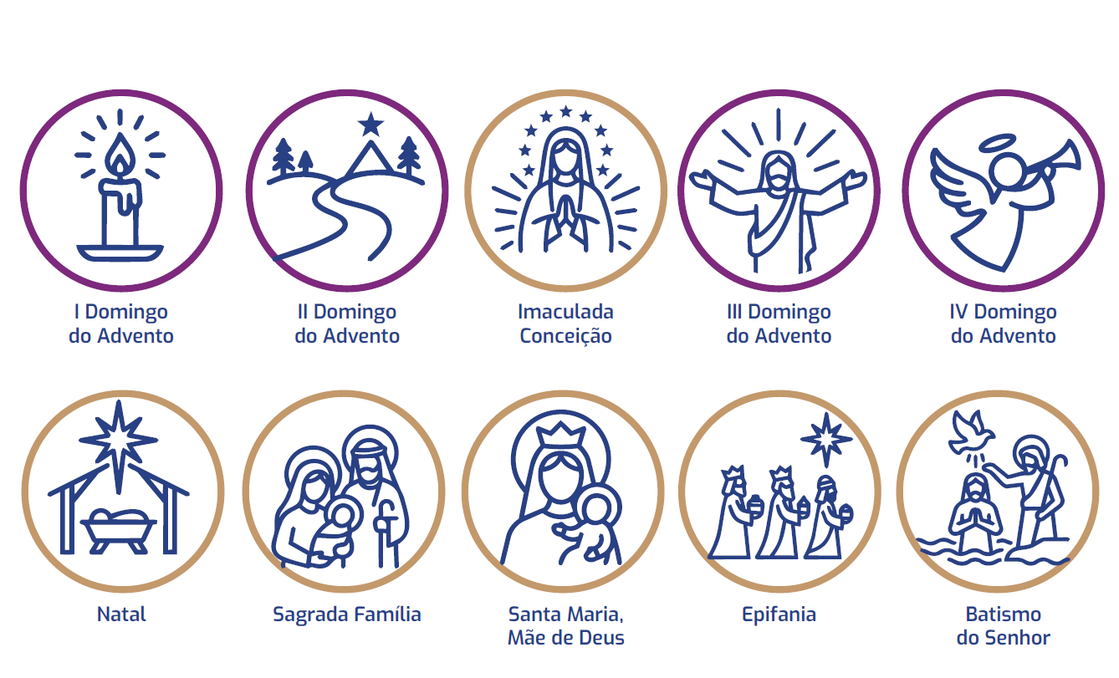

Equipa de Apoio à Coordenação Diocesana da Pastoral
15.10.2026

